# TTKI

(ini bukan pembaca tertawa sih, tapi saya yang **cringe**)

Kamu berharap sepanjang yang kamu lihat hanya pemandangan-pemandangan yang indah ini yang terus kamu lihat. Akan tetapi, kamu tak pernah tau sampai kapan ini berlangsung, sampai mana kamu harus maju. Entah sejak kapan, kamu melihat bangunan yang terlihat seperti milik bangsawan, kamu dan prajurit-prajurit lain pun berhenti di depan kediaman tersebut.

Kamisato Clan House

“Kalian istirahatlah terlebih dahulu.” Kata orang dengan rambut biru pemegang boba di awal. Begitu ia pergi, kau berbincang dengan prajurit lain demi mendapat informasi apa yang sedang terjadi. Informasi yang tak terduga pun kamu dapatkan, yaitu mereka mengalami peristiwa yang sama seperti yang kamu lalui, tetapi siklus yang mereka dapatkan tidak sebanyak dirimu “Mengapa aku paling banyak.” Kamu bergumam dalam hati. Kepalamu pun pusing karena tak sanggup memproses mengapa hal tersebut terjadi. Kau Pun Pingsan, prajurit-prajurit lainnya terkejut melihat dirimu jatuh.

Pingsan kebanyakan jadi budak sister

Saat kamu pingsan, kamu hanya melihat kegelapan seperti jurang yang tak berujung. Samar-samar kamu mendengar suara perempuan

“…hei, kau tak apa?”

Tiba-tiba kamu melihat perempuan cantik di atas jembatan entah kenapa kamu bisa berakhir disana. “Ini mimpi yang sangat aneh, biarkan aku bangun.”

“Hei, kau lupa kenapa kita disini?”

“Aku… tak tau.”

“Begitu… kalau begitu kukatakan sekali lagi, kita disini untuk…”

Peak manga btw.

Kau membuka mata dengan amat cepat, berusaha mengingat apa-apaan itu tadi.

“Apa itu tadi? Mengerikan, tapi juga menenangkan.”

“Wanita itu, siapa?”

Kau terus berpikir, tapi tetap tak dapat kesimpulan siapa perempuan tadi dan mengapa dia ada.

Saat kau bangun, disisimu ada seorang perempuan cantik dan entah mengapa dia mirip dengan laki-laki pemegang boba, tetapi perempuan ini tidak memegang boba, melainkan membawa lapangan bersamanya. Namun, melihat dirinya kau sama sekali tak tertawa karena kau berpikir setidaknya dia tidak berketek bau.

Ia cantik dan wangi (tidak berketek bau)

“Hai prajurit, kau sudah bangun, apakah kau tidak apa-apa?” tanya si putri dengan wajah penasaran.

“Entahlah, aku lupa mengapa aku bisa begini.” Secara tidak sadar kamu berkata demikian karena mimpimu saat pingsan tadi.

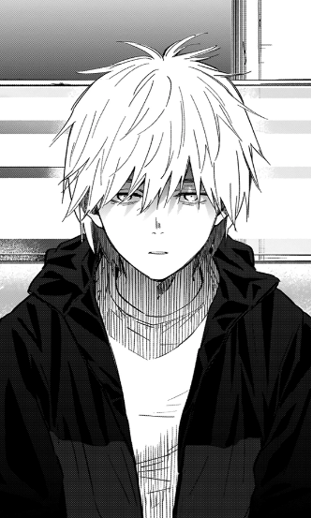

perfection

“Semangatlah prajurit, kau dikirim ke sini oleh akademiya untuk menyelesaikan masalah kami.” Ujar si putri untuk memberi semangat padaku.

“Bagaimana kalau kita jalan-jalan terlebih dahulu sembari menenangkan dirimu?” tanya si putri.

“Mungkin itu ide yang bagus.”

Kamu pun berjalan berjalan bersama si putri sembari berbincang-bincang dan menyakan beberapa hal. Dari perbincangan tersebut kamu tau kalau pemimpin dari negara ini sudah berubah semenjak dia mulai menyendiri. Akibatnya, banyak warga yang mendapat perlakuan tidak seharusnya. Bayangkan di saat pemimpin negara ini mampu memakan kue dango susu seharga 400.000. Warga negara disini hanya mampu memakan algae hijau dari laut.

Dango kesukaan Raiden Eiyono

Algae yang selalu dimakan rakyat negara ini

Tahukah kamu, penulis selalu mendapatkan *green algae* setiap kali memancing

Dengan berjalan bersama si putri kamu juga tau kalau terdapat 2 klan lain yang menentang si pemimpin. Kamu teringat kalau keadaan negara ini mirip seperti tempat di mana kamu tinggal dulu. Akan tetapi terdapat beberapa hal yang berbeda dari yang seharusnya, pemimpin disini menyendiri karena dia sadar dia bau ketek.

Maapkeun saya, tapi dia harus bau ketek (ga dikasih duit sama suaminya

“Jadi, seperti ini keadaan negara kalian.”

“Benar, sungguh tidak stabil.” Ujar si putri.

“Kalian para prajurit sudah melalui seleksi awal oleh akademiya, kalian yang terpilih untuk menyelamatkan negara kami.” Lanjut si putri.

“Begitu…” balasmu

Kalian pun kembali ke kediaman. Tak disangka telah terjadi keributan di kediaman. Lelaki pembawa boba sedang orasi dan disaksikan oleh para prajurit. Kau pun kembali ke barisan tanpa diketahui dan menyimak apa yang disampaikan oleh lelaki pemegang boba. Akan tetapi, ada satu hal yang aneh dan hal tersebut tidak ada sebelumnya sebuah banner yang terpampang di kediaman.

Kamu mengingat-ingat banner tersebut, seperti pernah terjadi di duniamu. Situasi yang sama terjadi juga disini. Namun, sebanyak apapun kau melihatbanner itu yang kamu lihat hanyalah gambar yang pernah kamu lihat di dunia sebelum kamu disini.

Gambar yang melambangkan keresahan warga pada pemimpin negaranya juga.

“Haha, dimanapun itu pasti ada siklus seperti ini.”

Ini analog horror doang. ~~Males edit sendiri khusus genshin~~

“Pemimpin kita bukanlah pemimpin yang kita kenal.”

“Dia hanya boneka yang dibuat oleh pemimpin kita yang sebenarnya.”

“Mari prajurit kita kembalikan pemimpin itu biar kerja dan ga nolep.”

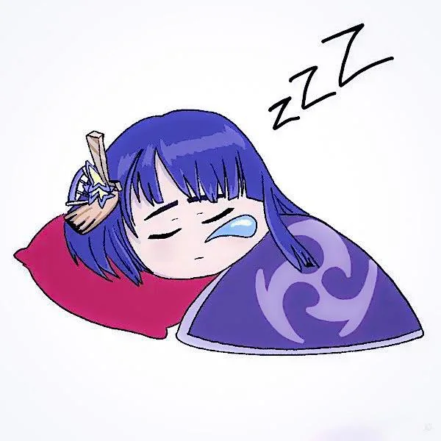

Istrinya diatur wei, istri siapa ini!? Nolep banget! Ngurus negara gabecus

Jadi begitu, meskipun sudah melewati siklus yang banyak tersebut, masih ada tantangan lain yang harus diselesaikan. Mungkin aku mengalami banyak siklus untuk menghadapi ini atau mungkin aku bisa menemukan jawabannya setelah ini selesai, atau ini akan terus berlanjut seperti siklus yang tak berujung lagi?

“Selamat sudah menikmati ke-cringe-an saya”